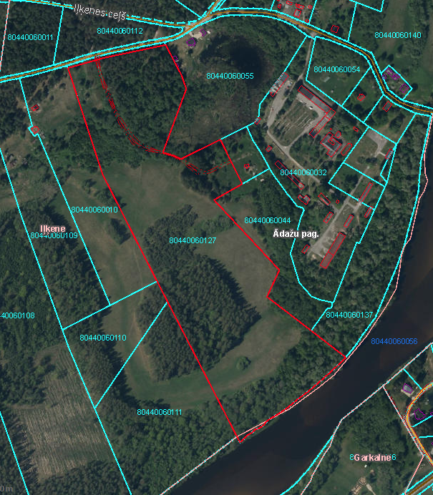

Pielikums Ādažu novada pašvaldības domes 27.06.2024. lēmumam Nr. 246

Attēls 1 – Lokālplānojuma teritorijas robeža